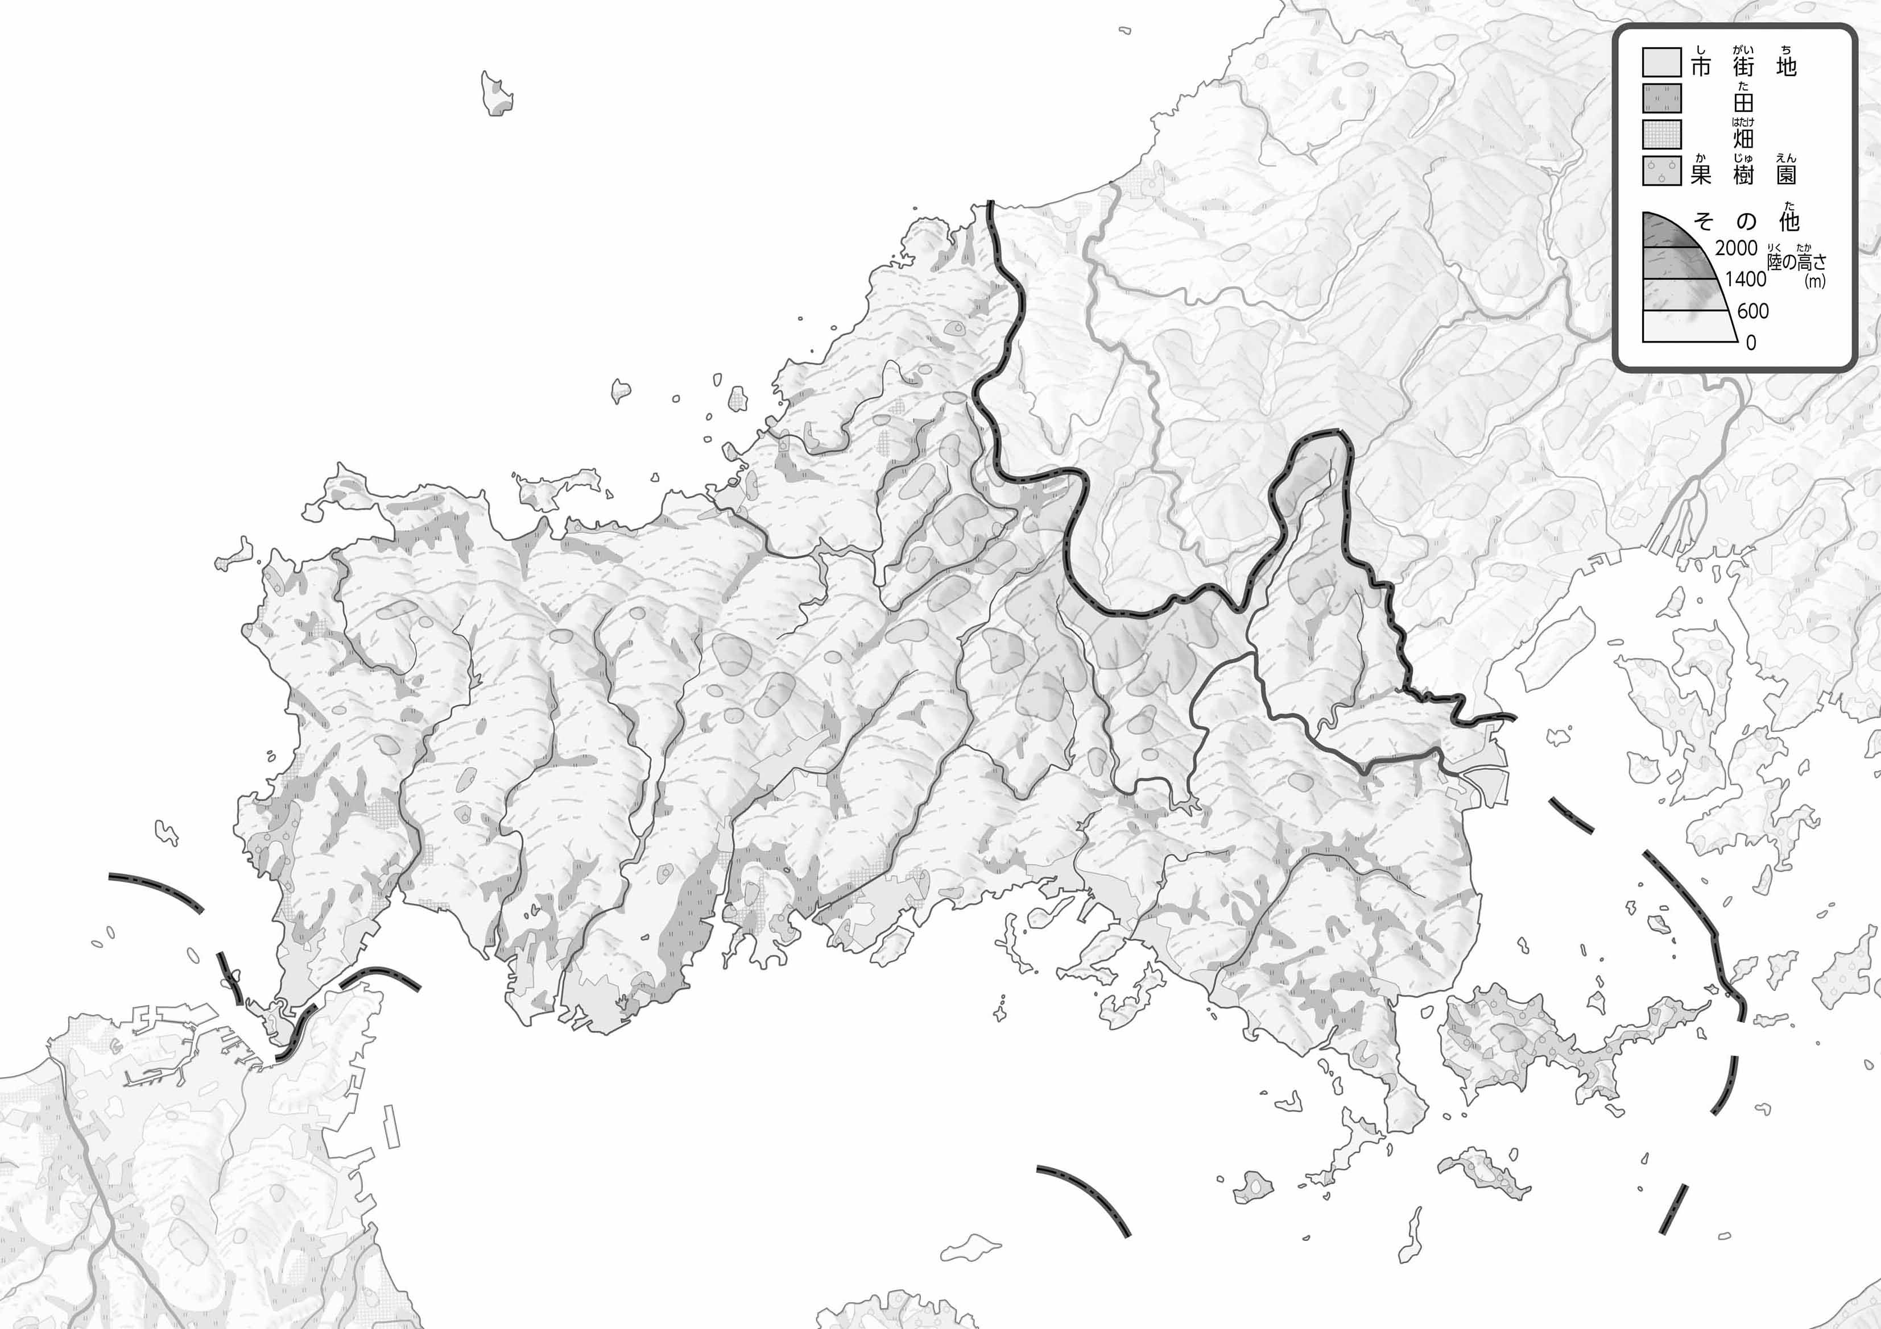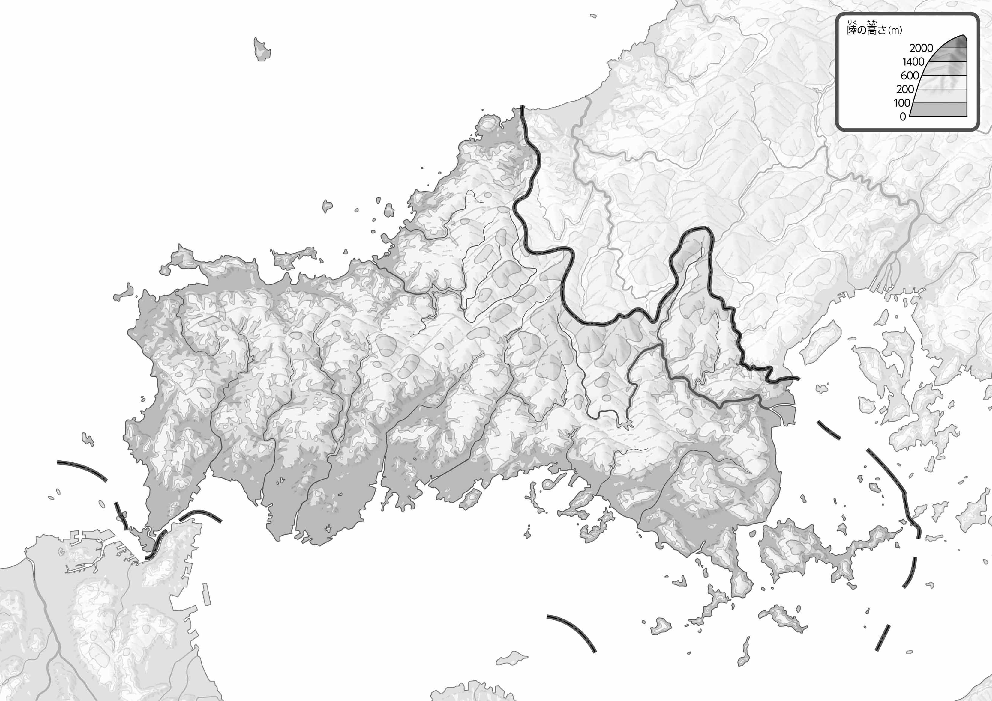

教授用資料

（　　　　　　　　　　）

**47「」をてやってみよう！（・）**

1. を、をピンク、をでぬってみよう。
2. の２つのをて、づいたことをの□のなかにいてみよう。

ヒント：はどんなところにがっているのかな？

**●のようす**

**●のようす**

* **市街地は、平地に広がっている。田は川にそって広がっている。**
* **果樹園は、平地よりも少し高いところに広がっている。　　　　　　　　　　※解答例です。**

1. 100ｍよりいをでぬってみよう。また、をでなぞってみよう。